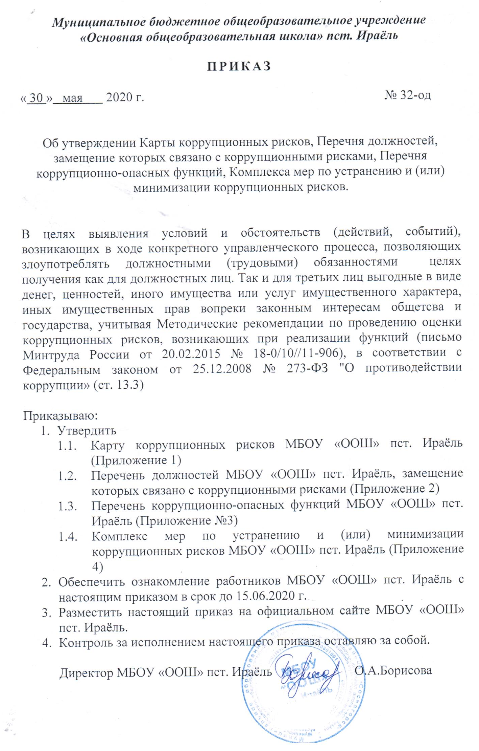
Муниципальное бюджетное общеобразовательное учреждение
«Основная общеобразовательная школа» пст. Ираёль

ПРИКАЗ

« 30 » мая 2020 г. № 32-од

Об утверждении Карты коррупционных рисков, Перечня должностей, замещение которых связано с коррупционными рисками, Перечня коррупционно-опасных функций, Комплекса мер по устранению и (или) минимизации коррупционных рисков.

В целях выявления условий и обстоятельств (действий, событий), возникающих в ходе конкретного управленческого процесса, позволяющих злоупотреблять должностными (трудовыми) обязанностями целях получения как для должностных лиц. Так и для третьих лиц выгодные в виде денег, ценностей, иного имущества или услуг имущественного характера, иных имущественных прав вопреки законным интересам общетсва и государства, учитывая Методические рекомендации по проведению оценки коррупционных рисков, возникающих при реализации функций (письмо Минтруда России от 20.02.2015 № 18-0/10//11-906), в соответствии с Федеральным законом от 25.12.2008 № 273-ФЗ "О противодействии коррупции» (ст. 13.3)

Приказываю:
- Утвердить
  - Карту коррупционных рисков МБОУ «ООШ» пст. Ираёль (Приложение 1)
  - Перечень должностей МБОУ «ООШ» пст. Ираёль, замещение которых связано с коррупционными рисками (Приложение 2)
  - Перечень коррупционно-опасных функций МБОУ «ООШ» пст. Ираёль (Приложение №3)
  - Комплекс мер по устранению и (или) минимизации коррупционных рисков МБОУ «ООШ» пст. Ираёль (Приложение 4)
- Обеспечить ознакомление работников МБОУ «ООШ» пст. Ираёль с настоящим приказом в срок до 15.06.2020 г.
- Разместить настоящий приказ на официальном сайте МБОУ «ООШ» пст. Ираёль.
- Контроль за исполнением настоящего приказа оставляю за собой.

Директор МБОУ «ООШ» пст. Ираёль О.А.Борисова

Приложение № 2
УТВЕРЖДЕНО
приказом МБОУ «ООШ»
пст. Ираёль
от 30.05.2020 № 32-од

Перечень должностей Муниципального бюджетного общеобразовательного учреждения «Основная общеобразовательная школа» пст. Ираёль,
замещение которых связанно с коррупционными рисками

Директор
Заместитель директора по УВР
Педагог-организатор
Педагогические работники
Библиотекарь
Старший вожатый
Завхоз
Лицо, выполняющее обязанности контрактного управляющего

Приложение № 3
УТВЕРЖДЕНО
приказом МБОУ «ООШ»
пст. Ираёль
от 30.05.2020 № 32-од

Перечень коррупционно-опасных функций
муниципального бюджетного общеобразовательного учреждения
«Основная общеобразовательная школа» пст. Ираёль

Воспитательная и образовательная деятельность
Прием детей в образовательную организацию и перевод учащихся
Составление, заполнение документов, справок, отчетности
Оказание образовательных услуг
Организация и проведение аттестационных процедур (промежуточная аттестация и
государственная итоговая аттестация);
Получение, учет, заполнение и порядок выдачи документов государственного
образца об образовании, свидетельств установленного образца;
Проведение ежегодного опроса родителей (законных представителей) учащихся удовлетворенности работой МБОУ «ООШ» пст. Ираёль (качеством предоставляемых образовательных услуг)
Предоставление общественности Отчета о проведении самообследования
Реализация мероприятий государственной и территориальной программ по развитию системы социальной поддержки учащихся
Постановка учащихся на профилактический учет
Взаимодействие с государственными, муниципальными, контрольно-надзорными органами, общественными организациями и средствами массо-вой информации
Оказание муниципальных услуг
Предоставление муниципальных услуг
Организация защиты и работа со служебной информацией, конфиденциальными данными, в том числе с персональными данными
Работа со служебной информацией, конфиденциальными данными, в том числе с персональными данными
Управление персоналом
Оформление трудовых отношений
Подготовка кадровых документов в отношении работников
Кадровые перемещения
Выдвижение кандидатур работников школы и подготовка наградных документов
на присвоение работникам школы государственных, ведомственных, региональных
и муниципальных наград
Проверка знаний по охране труда
Оплата труда
Проведение аттестации на соответствие занимаемой должности
Экономика и финансы
Принятие решений об использовании бюджетных средств
Привлечение дополнительных источников финансирования и материальных средств в виде благотворительности, спонсорской помощи, пожертвование для осуществления уставной деятельности
Регистрация материальных ценностей и ведение баз данных материальных ценностей
Сдача имущества в аренду, безвозмездное пользование
Распоряжение имуществом без соблюдения установленного законодательством порядка
Выбор контрагентов на заключение договоров аренды и безвозмездного пользования, заключение договоров, приемка имущества после окончания действия договора
Закупки
Формирование плана-графика закупок товаров, работ, услуг
Ведение преддоговорной работы
Составление документации об осуществлении закупки
Рассмотрение заявок (документов)
Заключение контракта (договора) на выполнение определенного вида работ
Приемка результатов выполненных работ (поставленных товаров, оказанных услуг), несоответствующих условиям заключенных контрактов (договоров)

Зоны повышенного коррупционного риска

№ п/п | Зоны повышенного коррупционного риска | Описание зоны коррупционного риска
1 | Организация производственной деятельности | -использование своих служебных полномочий при решении личных вопросов, связанных с удовлетворением материальных потребностей должностного лица либо его родственников;  -использование в личных или групповых интересах информации, полученной при выполнении служебных обязанностей, если такая информация не подлежит официальному распространению
2 | Распоряжение финансовыми и материальными ресурсами | -планирование и исполнение плана финансово-хозяйственной деятельности;  -формирование фонда оплаты труда, распределение выплат стимулирующего характера;  -нецелевое использование бюджетных средств;  -неэффективное использование имущества;  -распоряжение имуществом без соблюдения соответствующей процедуры, предусмотренной законодательством .
3 | Привлечение дополнительных источников финансирования и материальных средств в виде благотворительности, спонсорской помощи, пожертвование для осуществления уставной деятельности | -непрозрачность процесса привлечения дополнительных источников финансирования и материальных средств (неинформированность родителей (законных представителей) о добровольности таких взносов, возможности отзыва от внесения пожертвований, отсутствие публичной и общедоступной отчетности о расходовании полученных средств);  -использование служебных полномочий при привлечении дополнительных источников финансирования и материальных средств (в виде давления на родителей со стороны работников школы, членов родительского комитета)
4 | Размещение заказов на поставку товаров, выполнение работ и оказание услуг | -отказ от проведения мониторинга цен на товары и услуги;  -предоставление заведомо ложных сведений о проведении мониторинга цен на товары и услуги;  -размещение заказов ответственным лицом на поставку товаров и оказание услуг из ограниченного числа поставщиков именно в той организации, руководителем отдела продаж которой является его родственник
5 | Регистрация имущества и ведение баз данных имущества | -несвоевременная постановка на регистрационный учёт имущества;  -умышленно досрочное списание материальных средств и расходных материалов в регистрационного учёта;  -отсутствие регулярного контроля наличия и сохранности имущества
6 | Принятие на работу сотрудника | -предоставление не предусмотренных законом преимуществ (протекционизм, семейственность) для поступления на работу
7 | Взаимоотношение с трудовым коллективом | -возможность оказания давления на работников;  -предоставление отдельным работникам покровительства, возможности карьерного роста по признакам родства, личной преданности, приятельских отношений;  -демонстративное приближение к руководству школы любимцев, делегирование им полномочий, не соответствующих статусу;  -возможность приема на работу родственников, членов семей для выполнения в рамках школы исполнительно-распорядительных и административно-хозяйственных функций.
8 | Обращения юридических, физических лиц | -требование от физических и юридических лиц информации, предоставление которой не предусмотрено действующим законодательством;  -нарушение установленного порядка рассмотрения обращений граждан, организаций
9 | Взаимоотношения с вышестоящими должностными лицами | -дарение подарков и оказание не служебных услуг вышестоящим должностным лицам, за исключением символических знаков внимания, протокольных мероприятий
10 | Составление, заполнение документов, справок, отчётности | -искажение, сокрытие или предоставление заведомо ложных сведений в отчётных документах, справках гражданам, являющихся существенным элементом служебной деятельности
11 | Работа со служебной информацией, документами | -попытка несанкционированного доступа к информационным ресурсам
12 | Проведение аттестации педагогических работников | -необъективная оценка деятельности педагогических работников, завышение результатов труда
13 | Оплата труда | -оплата рабочего времени в полном отъёме в случае, когда работник фактически отсутствовал на рабочем месте
14 | Аттестация обучающихся | -необъективность в выставлении оценки, завышение оценочных баллов для искусственного поддержания видимости успеваемости, ЗУН;  -завышение оценочных баллов за вознаграждение или оказание услуг со стороны обучающихся либо их родителей (законных представителей)

Приложение № 4
УТВЕРЖДЕНО
приказом МБОУ «ООШ»
пст. Ираёль
от 30.05.2020 № 32-од
Комплекс мер по устранению или минимизации
коррупционных рисков

Разработка плана мероприятий по противодействию коррупции.
Назначение ответственного за организацию и реализацию комплекса мероприятий по предотвращению коррупции.
Реализация мероприятий по усилению антикоррупционной деятельности в образовательном учреждении.
Составление обоснованного плана финансово-хозяйственной деятельности образовательного учреждения и целевое использование бюджетных средств:
- законности формирования и расходования внебюджетных средств;
- распределения стимулирующей части фонда оплаты труда.
Правильное распределение бюджетных ассигнований, субсидий, эффективное использование и распределение закупленного в образовательное учреждение оборудования.
Выработка предложений по совершенствованию мотивации и стимулирования труда работников образовательного учреждения.
Предоставление сведений о заработной плате работников образовательного учреждения.
Обеспечение права населения на доступ к информации о деятельности школы:
- размещение на сайте образовательного учреждения нормативно-правовых актов, инструктивно-методических и иных материалов по антикоррупционной тематике;
- размещение информации о телефонах горячей линии для приема сообщений о фактах коррупционных проявлений;
- размещение на сайте школы плана мероприятий по противодействию коррупции.
- работа с обращениями граждан;
- осуществление экспертизы обращений граждан, в том числе повторных, с точки зрения наличия сведений о фактах коррупции и проверки наличия фактов, указанных в обращениях.

Проведение разъяснительной работы с работниками школы:
- о недопустимости принятия подарков в связи с их должностным положением;
- по положениям законодательства Российской Федерации о противодействии коррупции в том числе об установлении наказания за коммерческий подкуп, получение и дачу взятки, о недопущении поведения, которое может восприниматься окружающими как обещание или предложение дачи взятки либо как согласие принять взятку или как просьба о даче взятки;
- организация антикоррупционного образования в образовательном учреждении: на тренерских советах, производственных совещаниях, заседании Управляющего Совета, родительских собраниях;
- оформление заказов на методические и учебные пособия по организации антикоррупционного образования в образовательном учреждении;
- доведение информации о выявленных случаях коррупции до правоохранительных органов.
Тщательный отбор кадров в процессе комплектования.
Организация приема, перевода и отчисления обучающихся.
Размещение в сети Интернет публичного отчета директора школы.
Проведение анализа трудовых договоров, должностных инструкций работников образовательного учреждения и Устава с учетом интересов усиления борьбы с коррупцией.
Организация и проведение 9 декабря, в день Международного дня борьбы с коррупцией, различных мероприятий:
- проведение классных часов и родительских собраний на тему «Защита законных интересов несовершеннолетних от угроз, связанных с коррупцией»,
- проведение конкурсов рисунков антикоррупционной направленности,
- участие в районных конкурсах, акциях антикоррупционной направленности.
Организация общественного контроля и оценки коррупционности в образовательном учреждении путем включения представителей родительского комитета, Педагогического Совета в составы наградных, конкурсных комиссий.
Оказание содействия средствам массовой информации в широком освещении мер, принимаемых по противодействию коррупции.

